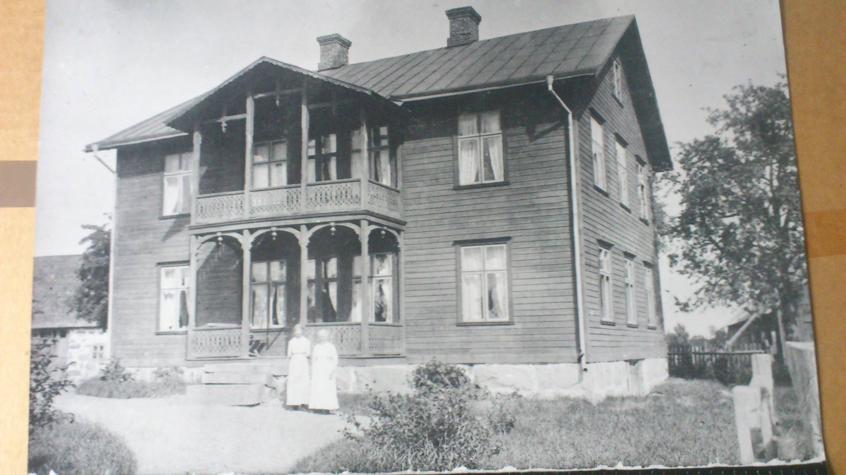
Västergatan 16 i Ryd
Timmerhuset flyttades dit i början av 1900-talet från Spjutaretorp,
Huset var tidigare Södragården i Spjutaretorp. Edvins Svenssons (bror till Ada i ”Spökvillan”och Frida Svenssons hus.
Huset nedan: Såldes 1977 av Stig Strand. Såldes 2003 till Jesper Jarnehäll och han är fortfarande ägare. Damerna är enligt (Marianna Agetorps moster) Berta Håkansson troligen ”Signhild med dotter Cecilia”?
Det har berättats av en äldre man, som tyvärr inte längre finns, att han kommer ihåg när de körde stenarna till grunden till huset med häst och vagn. De kunde bara ta en sten i taget för att de var så stora.
Svartvita fotot ovan var från Ivar i Ellagölshult när nuvarande ägare köpte huset. (Foto på orginalhuset som fanns i Spjutaretorp har ännu inte hittats men hör gärna av er till Marianna Agetorp, den som kan tänkas ha ett sådant)
Info från Facebookgruppen – ”Det gamla Ryd”.
Som huset i Ryd ser ut i nutid 21-08-17

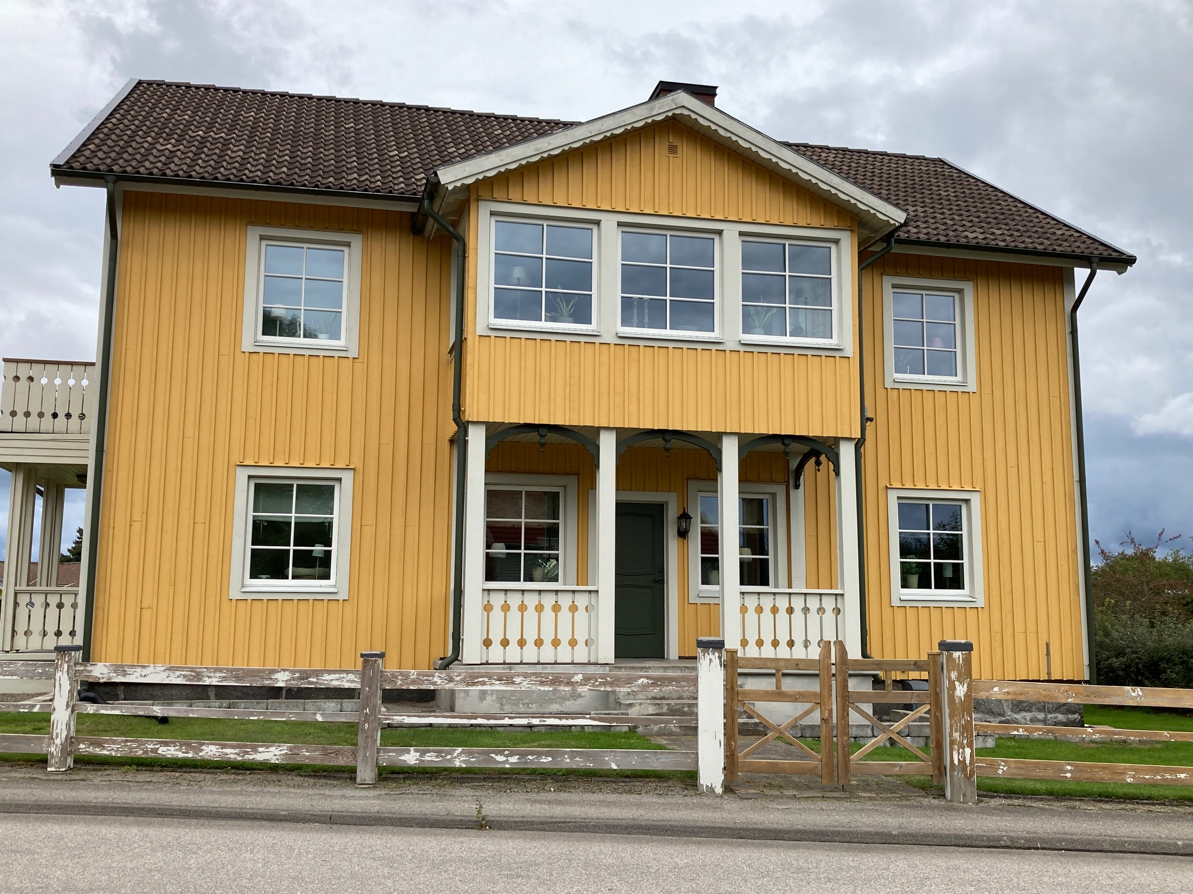 | 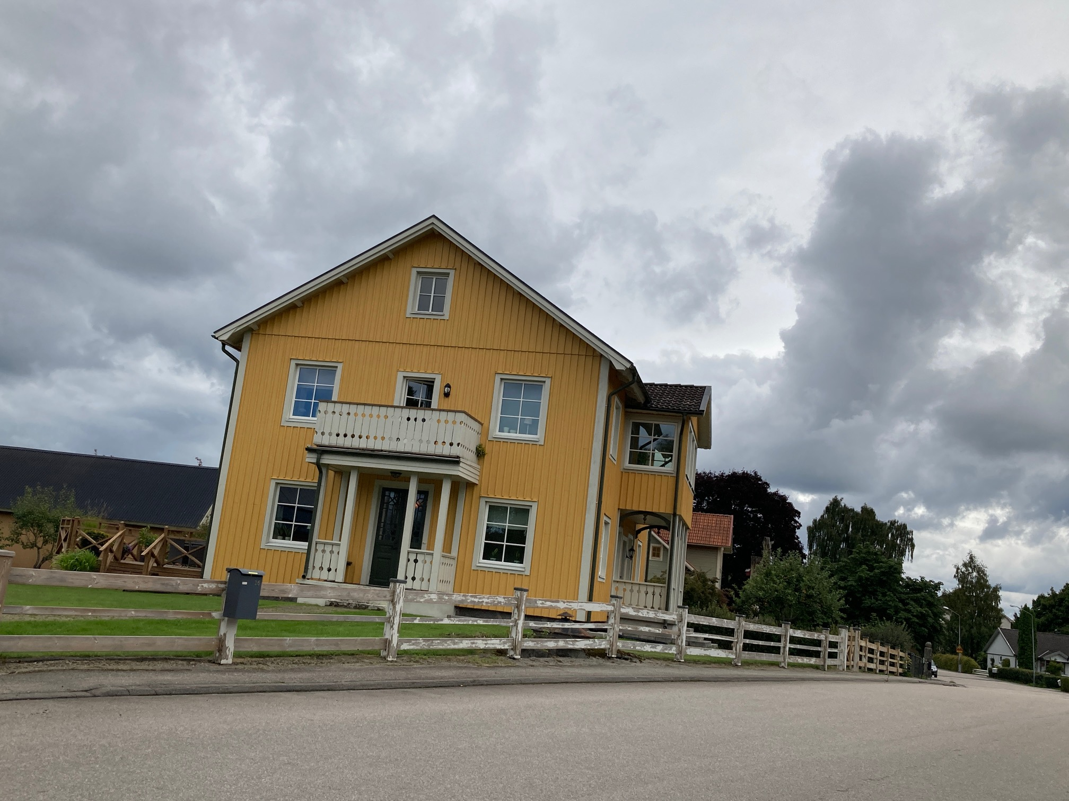

Uppgiftslämnare: Marianna Agetorp mfl. Kontakt: marianna.agetorp@gmail.com tel: 070-6739916

